Возможная типология объектов:
• объекты коммунальной инфраструктуры и внешнего благоустройства, в том числе дворовые территории;
• объекты культуры, спорта и молодежной политики;
• объекты, используемые для проведения общественных, культурно-массовых и спортивных мероприятий (площади, парки, спортивные и детские площадки, места отдыха);
• места захоронения;
• объекты для обеспечения первичных мер пожарной безопасности;
• основные средства (машины, оборудование);
• объекты инфраструктуры территорий образовательных организаций (благоустройство территорий дошкольных и общеобразовательных организаций).
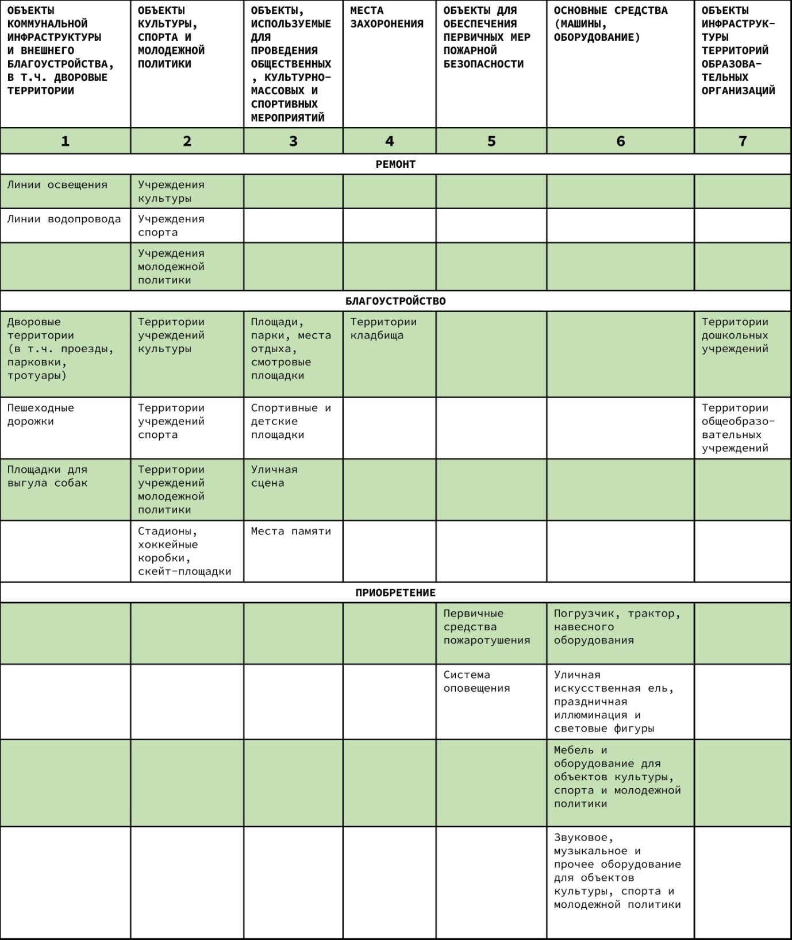
Обязательными условиями участия в ППМИ являются выдвижение и выбор гражданами приоритетных инициатив для проектов и их софинансирование из различных источников:
• не менее 8% от его стоимости – местный бюджет;
• не менее 4% от его стоимости – население;
• не менее 8% от его стоимости – иные источники (местный бюджет, население, юридические лица (за исключением поступлений от предприятий и организаций муниципальной, государственной форм собственности) и индивидуальные предприниматели).

Сумма софинансирования из краевого бюджета не может превышать 80% от общей стоимости инициативного проекта и определяется в соответствии с заявкой на участие в конкурсном отборе, но не более:
• 3 000,0 тыс. рублей – для городского округа края; для муниципального округа края в отношении территории:
– населенного пункта, определенного законом края административным центром муниципального округа края;
– городского округа края, существовавшего по состоянию на день вступления в силу Закона о территориальной организации;
– поселения, в состав которого входил населенный пункт, определенный законом края административным центром соответствующего муниципального района края, существовавшего по состоянию на день вступления в силу Закона о территориальной организации, законов края об объединении поселений, входящих в состав соответствующего муниципального района края, и наделении вновь образованного муниципального образования статусом муниципального округа края;
• 2 500,0 тыс. рублей – для муниципальных округов края.

Участником конкурсного отбора инициативных проектов ежегодно может быть представлено ограниченное количество конкурсной документации.
Количество конкурсных документаций от городского округа края:
• с численностью населения более 100,0 тыс. человек – не более пяти;
• с численностью населения до 100,0 тыс. человек включительно – не более трех.
Количество конкурсных документаций от муниципального округа края:
• не более пяти – в отношении территории городского округа края с численностью населения более 100,0 тыс. человек, существовавшего по состоянию на день вступления в силу Закона края от 15.05.2025 № 9-3914 «О территориальной организации местного самоуправления в Красноярском крае» (далее – Закон о территориальной организации);
• не более трех – в отношении территории городского округа края с численностью населения до 100,0 тыс. человек включительно, существовавшего по состоянию на день вступления в силу Закона о территориальной организации;
• не более одной – в отношении территории поселения, входящего в состав соответствующего муниципального района края, существовавшего по состоянию на день вступления в силу Закона о территориальной организации, законов края об объединении поселений, входящих в состав соответствующего муниципального района края, и наделении вновь образованного муниципального образования статусом муниципального округа края.

